**泸县一中学高2022届2022年春期化学专题检测**

**电化学**

班级： 姓名：

1．下列有关金属腐蚀的说法中正确的是

A．铝具有强抗腐蚀能力，是因为其不易与氧气发生反应

B．电化学腐蚀指在外加电流的作用下不纯金属发生化学反应而损耗的过程

C．钢铁腐蚀最普遍的是吸氧腐蚀，负极吸收氧气，产物最终转化为铁锈

D．金属的电化学腐蚀和化学腐蚀本质相同，但电化学腐蚀伴有电流产生

2．某同学组装了如图所示的电化学装置，电极Ⅰ为Al，其他均为Cu，则下列说法正确的是

A．电流方向：电极Ⅳ→→电极Ⅰ B．电极Ⅰ发生还原反应

C．电极Ⅱ逐渐溶解 D．电极Ⅲ的电极反应：Cu2＋＋2e－===Cu

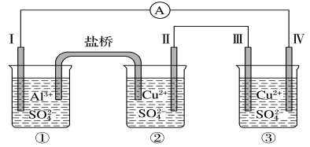 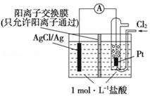

第2题图 第3题图

3．某原电池装置如图所示，电池总反应为2Ag+Cl2 ===2AgCl。下列说法正确的是

A．正极反应为AgCl+e—===Ag+Cl—

B．放电时，交换膜右侧溶液中有大量白色沉淀生成

C．若用NaCl溶液代替盐酸，则电池总反应随之改变

D．当电路中转移0.02 mol e—时，交换膜左侧溶液中约减少0.04 mol离子

4．要“打赢蓝天保卫战”，意味着对污染防治比过去要求更高。某种利用垃圾渗透液实现发电、环保二位一体相结合的装置示意图如图，当该装置工作时，下列说法正确的是

A．盐桥中K+向X极移动

B．电路中流过7.5mol电子时，共产生标准状况下N2的体积为44.8L

C．该装置实现了将电能转化为化学能

D．Y极发生的反应为2NO3——10e—+6H2O===N2↑+12OH—，周围pH增大

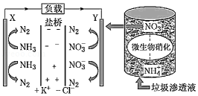

5．某水溶液锂电池为电动汽车发展扫除了障碍，装置原理如图所示，其中固体薄膜只允许Li＋通过。锂离子电池的总反应为*x*Li＋Li1－*x*Mn2O4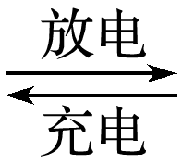LiMn2O4。下列有关说法错误的是

A．放电时，Li＋穿过固体薄膜进入水溶液电解质中

B．放电时，正极反应为Li1－*x*Mn2O4＋*x*Li＋＋*x*e—===LiMn2O4

C．充电时，电极b为阳极，发生氧化反应

D．该电池的缺点是存在副反应2Li＋2H2O===2LiOH＋H2↑

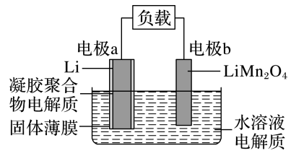 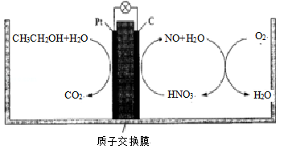

第5题图 第6题图

6．研究发现，在酸性乙醇燃料电池中加入硝酸，可使电池持续大电流放电，其工作原理如图所示。下列说法错误的是

A．加入HNO3降低了正极反应的活化能

B．电池工作一段时间后，正极区溶液的pH降低

C．1mol CH3CH2OH被完全氧化时有3mol O2被还原

D．负极反应为CH3CH2OH+3H2O—12e—===2CO2+12H+

7、电极方程式的书写

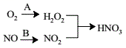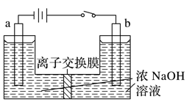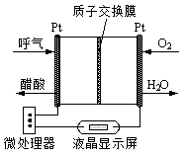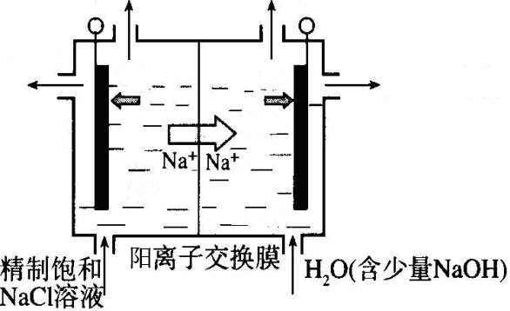

第（1）题图 第（2）题图 第（3）题图 第（5）题图

（1）利用新型材料光催化脱除NO法如图所示。某电化学小组将过程A、B设计成酸性电解池反应，则该反应中阴极反应方程式为_________________________________。

（2）用镍、钼作电极电解浓NaOH溶液制备钼酸钠（Na2MoO4）的装置如图所示。b电极的材料为____（填“镍”或“钼”），电极反应为_________________________________________________。

（3）乙醇燃料电池具有很高的实用价值。如图所示是一种酸性燃料电池酒精检测仪，具有自动吹气流量侦测与控制的功能，非常适合进行现场酒精检测。则该电池的负极反应式为______________________________________。

（4）比亚迪双模电动汽车使用高铁电池供电，其电池反应为

3Zn+2K2FeO4+8H2O3Zn(OH)2+2Fe(OH)3+4KOH。放电时，负极反应式为_______________________________________，正极附近溶液的pH变_____（填“大”或“小”）。

（5）目前已开发出用电解法制取ClO2的新工艺。上图示意用石墨做电极，在一定条件下电解饱和食盐水制取ClO2。写出阳极产生ClO2的电极反应式：_________________________。

（6）写出以NaHCO3溶液为介质的Al－空气原电池的负极反应式___________________________。